Jeferson Anjos do Nascimento
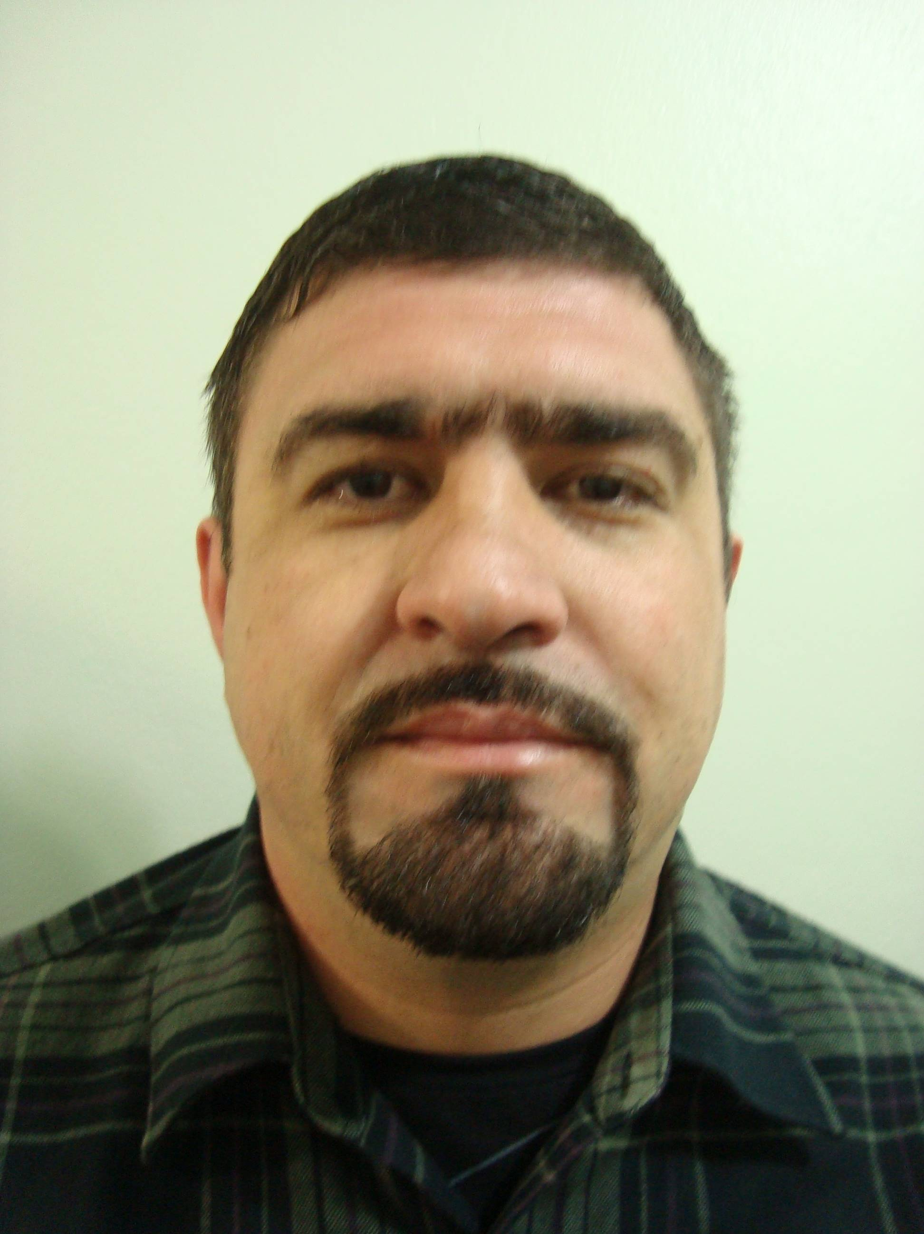 Brasileiro, casado, 38anos
Rua: Otávio Soares da Rocha, 119
Bairro: Dom Armando, CEP: 96745-0000,

CHARQUEADAS/RS, CONTATOS: (51) 96391498
E-MAIL: jeferson4233@gmail.com
_______________________________________________________________________________________

OBJETIVO

ATUAR NA ÁREA DE ELETROMECÂNICA INDUSTRIAL
QUALIFICAÇÕES:
- Coordenação de equipes de manutenção preventiva e corretiva;
- Inspeção e manutenção industrial em equipamentos eletromecânicos, pneumáticos e hidráulicos;
- Implantação de melhorias em equipamentos.

FORMAÇÃO
- Técnico em eletromecânica, CENC- Charqueadas . Conclusão em 1998.
- Desenho mecânico, Escola Estadual de 1º e 2º Assis Chateaubriand. Conclusão 1996

FORMAÇÃO COMPLEMENTAR
- Processo de rolamentos. Exithum serviços industriais. 2009.
- Processo de soldagem. oxiacetilênica e elétrica. Exithum serviços industriais. 2007.
- Hidráulica para manutenção. Exithum serviços industriais. 2009.
- Preparação para ferramentaria e matrizaria. Senai. 2011.
- Programação e operação de centro de usinagem e torno CNC. Senai. 2005.
- Operação , manutenção e segurança de empilhadeiras. Senai. 2005.
- Relações humanas no trabalho. Exithum serviços industriais. 2001.
- Trabalho em altura NR 18. General Motors do Brasil. 2012.
- Trabalho em local confinado NR 33. General Motors do Brasil. 2012.
- Redutores de velocidade e Acoplamentos. PTI- Divisão: Falk 2oo2.

EXPERIÊNCIA PROFISSIONAL
- ATH ALBARUS TRANSMISSÕES HOMOCINÉTICAS.
Cargo: Estagiário em eletromecânica - Período: agosto/1998 a junho/2000.
Funções Exercidas: desmontagem e montagem de conjunto e equipamentos mecânicos, pneumáticos e hidráulicos, instalação de equipamentos novos, manutenções corretivas e preventivas.
- IKRO S.A
Cargo: Técnico PCM ( planejamento e controle de manutenção).
Funções Exercidas: planejar e controlar trabalhos de manutenções corretivas e preventivas, entrada e saída de materiais, administração de mão de obra.
- FORJAS TAURUS S.A
Cargo: Técnico Mecânico de manutenção - Período: outubro/2000 a junho/2010.
Funções Exercidas: desmontagem e montagem de conjuntos e equipamentos mecânicos, pneumáticos e hidráulicos, instalação de equipamentos novos, manutenções corretivas e preventivas em centro de usinagem, tornos cncs, retificas, temperas por indução, injetoras de plástico, robôs e células robotizadas, manipuladores pneumáticos, máquinas de gravação a laiser.
- GENERAL MOTORS DO BRASIL LTDA
Cargo: Técnico Mecânico - Período: julho/2010 a 2016.
Funções Exercidas: controlar linha de produção contínua controlar e coordenar prestadores de serviços, operar trasportadores e elevadores de portas e carroceria, prestar manutenção corretiva e preventiva em robôs e células robotizadas, trasportadores mecânicos, manipuladores pneumáticos, bombas de vácuo, pistões, palhetas, e engrenagens.

